
Secretariaat: Rode molenstraat 26, 2800 Mechelen
E-mail: Plusleuven@Kannet.be; GSM 0497 369 708
www.Kannet-vlaamsbrabant.be
rekening:BE84 0014 2137 6059 BIC: GEBABEBB

Beste Plussers

Op zaterdag 24 oktober
(en niet zondag 18 oktober zoals in het jaarprogramma staat)
gaan we

K W I S S E N

Van 14u00 tot 17u00

Je hoeft geen bang te hebben dat je de antwoorden niet kent
want je moet alleen weten (of raden) of de vraag juist is of niet.

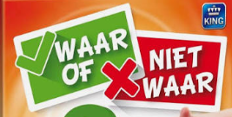

We spelen voor de ‘Fun’ en niet voor prijzen

Is er nog tijd over kunnen we nog een gezelschapsspel spelen (zelf meebrengen)

Prijs: leden Kannet: gratis,
niet Kannet-leden 5 euro op rekening BE84 0014 2137 6059

inschrijven kan tot 10 oktober 2026

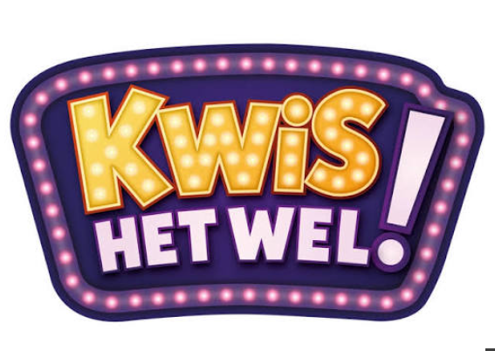
In het Kannetzaaltje, Tiensesteenweg 63, 3010 Kessel-Lo

Inschrijvingsstrookje
Naam: .........................................
E-mailadres: ......................................
Telnr:.................................................
Aantal personen:…......x € per persoon= ………€
Aantal personen:…......x € per persoon= ………€

Verdere informatie over de deelnemer(s) (bv. mag geen alcohol drinken, .............................)
------------------------------------------------------------------------------------------------------------------------------------

Een algemene privacy verklaring kan u nalezen op https://kvg.be/privacyverklaring/
Indien u geen berichten of uitnodigingen meer wenst te ontvangen, gelieve dit dan te laten weten.

